Raport 3/MZ z badania rynku CADCHF TEWI 03.06.2013

- Wykonawca:
Michał Zabłocki

- Rynek:
CADCHF próbkowany co 1h.
Dane z bossa.pl. Ulokowane w m-pliku o nazwie cadchf_1h_090720120000 zawierającym macierz o nazwie C o 5295 wierszach (okres około dziesięciu miesięcy) i 5 kolumnach: świeca OHLC i wolumen. Koniec danych – dnia 07.05.2013

- Wyniki testów
Sprawdzono dla danych jak wyżej cztery skrypty S1a, S1a, S1b, S1c, S1d. Wszystkie cztery skrypty testowano dla tego samego przedziału szeregu czasowego rozpoczynając od świecy pocz=10 i kończąc na świecy kon= 5287.
Każda zmienna zwrotu po jednej świecy miała inna nazwę nawiązująca do nazwy kwadrantu odpowiednio Ra, Rb, Rc, i Rd a krzywe zysku skumulowanego były oznaczone jako sumRa, sumRb, sumRc, sumRd.
Obliczano:
Zysk skumulowany na końcu szeregu czasowego sumR(kon);;
Wskaźnik Calmara oznaczający stosunek powyższego zysku dla największego obsunięcia na krzywej zysku skumulowanego – Calmar; Dodatkowo policzono współczynnik SharpeRatio, którego zastosowanie pozwala określić stabilność zachowania strategii. Dla obydwu współczynników większa wartość oznacza lepszą strategię.
Liczbę otwieranych pozycji la, lb, … (procent spośród wszystkich testowanych świec)
Poszukiwano optymalnej wartości parametru m (liczby świec dla ustalenia średniej), dla której uzyskiwane były najlepsze wartości zysku. Parametry te odpowiednio oznaczono – ma, mb, …

Uzyskano nastepujące wyniki:

Dla S4a:
sumReturn = -0.6505
bestCalmar = -0.6993
la = 1251 (46,0%)
bestMa = 10
bestparamAVolLength = 7
bestparamADuration =16
bestparamABuffer = 0.0048
bestparamAVolThreshold = -60
bestparamASL = 0.0064
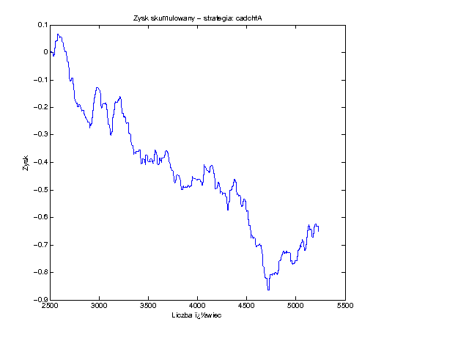
Rys. 1. Krzywa zysku skumulowanego dla S1a

Dla S4b:
sumReturn = 0.0000
bestCalmar = NaN
lb = 0 (0,0%)
bestMb = 4
bestparamBVolLength = 17
bestparamBDuration = 37
bestparamBBuffer = 0.0048
bestparamBVolThreshold = 100
bestparamBSL = 0.0096
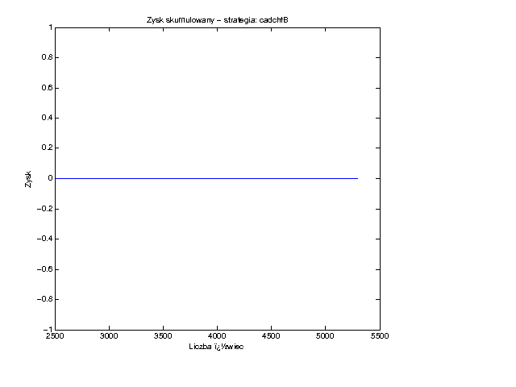Rys. 2. Krzywa zysku skumulowanego dla S1b

Dla S4c:
sumReturn = -0.3127
bestCalmar = -0.2725
lc = 1295 (47,6%)
bestMc = 28
bestparamCVolLength = 2
bestparamCDuration = 37
bestparamCBuffer = 0.0048
bestparamCVolThreshold = -40
bestparamCSL = 0.0064
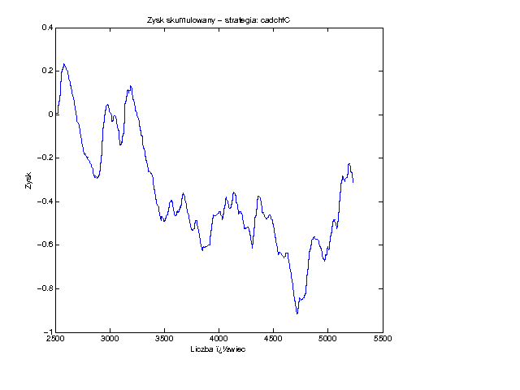Rys. 3. Krzywa zysku skumulowanego dla S1c

Dla S4d:
sumReturn = -1.1504
bestCalmar = -0.8943
ld = 1095 (40,3%)
bestMd = 4
bestparamDVolLength = 27
bestparamDDuration = 30
bestparamDBuffer = 0.0112
bestparamDVolThreshold = -20
bestparamDSL = 0.0096
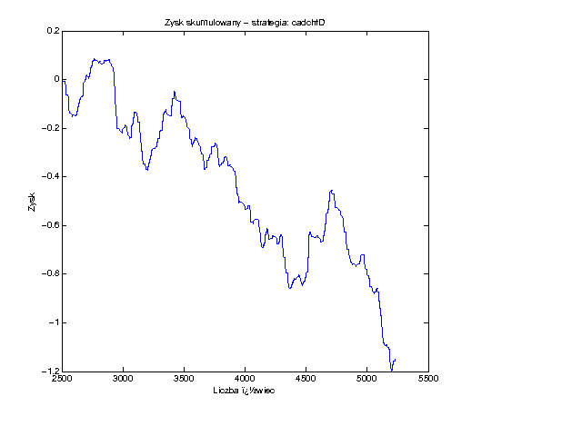Rys. 4. Krzywa zysku skumulowanego dla S1d

